Тапсырма 1: JS Палиндромдар
Бұл – енгізілген сөздің палиндром екенін анықтайтын JavaScript тіліндегі бағдарламаға арналған тапсырма. Функция бір жолды (string) қабылдап, оның палиндром екенін немесе еместігін көрсететін хабарды қайтарады. Яғни сөзді оңнан солға да, солдан оңға да оқығанда бірдей болса — ол палиндром болып табылады.
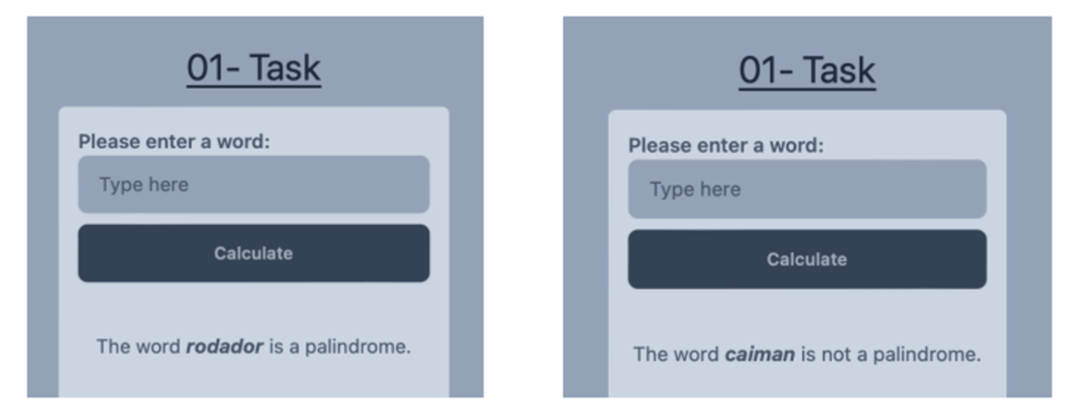
Палиндром сөздердің мысалдары: (radar, level, civic, rotator, madam).

Тапсырма 2: JS Ең ұзын сөз
Бұл – берілген мәтіндегі ең ұзын сөзді анықтайтын JavaScript тіліндегі бағдарламаға арналған тапсырма. Функция бір жолды (string) қабылдап, ең ұзын сөзді көрсететін хабарды қайтарады.
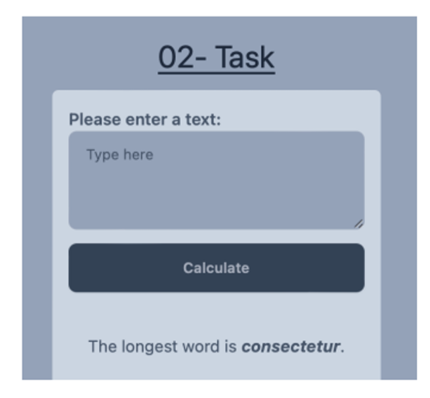

Тапсырма 3: HTML/CSS Grid Layout
Сіздің тапсырмаңыз — төменде көрсетілген дизайнды HTML және CSS қолданып жасау. Дизайн адаптивті болуы тиіс және үлкен экрандарда да, мобильді құрылғыларда да дұрыс жұмыс істеуі қажет. Breakpoint (ауысу нүктесі) экран ені 768 пиксель болған кезде орындалуы тиіс.
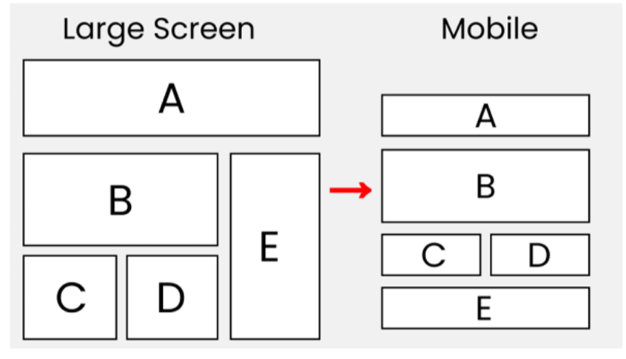

Тапсырма 4: JS Жолдарды айналдыру
Екі жолды (string) қабылдап, бірінші жолды екінші жолға сәйкес келтіру үшін оны қанша символға алға жылжыту қажет екенін қайтаратын функция жазыңыз.
Жұмысыңызды келесі файлда орындаңыз: js/shiftedDiff.js
Мысал:
"fatigue" және "tiguefa" жолдарын алайық.
Бұл жағдайда бірінші жолды 5 символға алға жылжыту арқылы екінші жолды алуға болады, сондықтан нәтиже 5 болады.
Жылжыту қадамдары:
- 0 жылжыту: "fatigue"
- 1 жылжыту: "efatigu"
- 2 жылжыту: "uefatig"
- 3 жылжыту: "guefati"
- 4 жылжыту: "iguefat"
- 5 жылжыту: "tiguefa"
Егер екінші жол бірінші жолдың мүмкін болатын жылжытылған нұсқасы болмаса, функция -1 мәнін қайтаруы керек.
Мысалдар:
- "coffee", "eecoff" ⇒ 2
- "eecoff", "coffee" ⇒ 4
- "moose", "Moose" ⇒ -1
- "isn't", "'tisn" ⇒ 2
- "Esham", "Esham" ⇒ 0
- "dog", "god" ⇒ -1
Тапсырма 5: JS Ең жылдам жүгірушілер
Сізге 7 километрлік жүгіруден кейін әр километр бойынша жүгірушілердің темп мәндері көрсетілген массив беріледі. Формат келесідей (темп минутпен көрсетілген):
[
{
"name": "Alice",
"paces": ["5:50", "6:00", "6:06", "6:07", "6:08", "6:19", "6:28"]
},
...
]
Сіз барлық жүгірушілердің орташа уақытына қарағанда жылдам аяқтаған жүгірушілерді ғана қайтаратын массивті шығарып беруіңіз керек. Массив жүгіріп бітіру уақыты бойынша (finish time) сұрыпталуы тиіс — бірінші болып келген спортшы массивтің басында болуы керек.
Әр жүгіруші үшін тек келесі мәліметтер көрсетіледі:
- name — аты
- averagePace — орташа темп
- fastestPace — ең жылдам темп
Нәтиже келесі форматта болуы тиіс:
[
{
"name": "Alice",
"averagePace": "6:10",
"fastestPace": "5:50"
},
...
]
Жұмысты орындау файлы: js/fastestRunners.js
Дерек мысалдары келесі файлда берілген: js/runners.json

Тапсырма 6: CSS Counter
Тек HTML және CSS қолданып, төмендегі қосымшаны жасаңыз.
4 бокс жасаңыз және олардың әрқайсысына келесі сандарды жазыңыз: 10, 32, 64, -15.
Әр бокс checkbox сияқты жұмыс істеуі керек:
- қолданушы боксқа басқанда, оның фоны алтын түспен боялуы тиіс;
- қайта басқанда — бұл белгi алып тасталады.
Бокстардың астында қазіргі таңда таңдалған сандардың қосындысы көрсетілуі тиіс.
Мысал:
Әдепкі күйі:
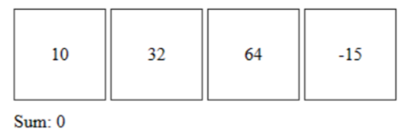
10 және 64 таңдалғаннан кейін:
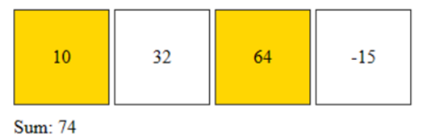

Тапсырма 7: JS Сандық сағат (Орта деңгей)
HTML және JavaScript қолдана отырып, ағымдағы уақытты көрсететін сандық сағат жасаңыз (сағат:минут:секунд форматында).
Сағат әр бір секунд сайын жаңартылып тұруы керек.
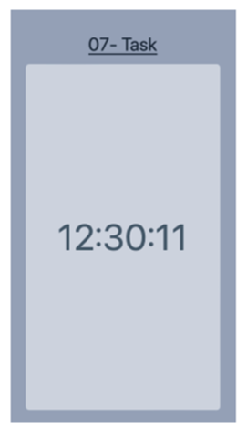

Тапсырма 8: CSS Grid Areas
CSS Grid аймақтарын (grid areas) пайдалана отырып шешім жасау қажет.
Соңғы дизайн берілген үлгі суретке дәл сәйкес келуі тиіс.


Тапсырма 9: JS Ең үлкен екі бүтін санның қосындысы
Массивтегі екі ең үлкен бүтін санды тауып, олардың қосындысын қайтаратын функция жазыңыз.
Егер массивте екі элементтен аз болса, функция 0 мәнін қайтаруы керек.
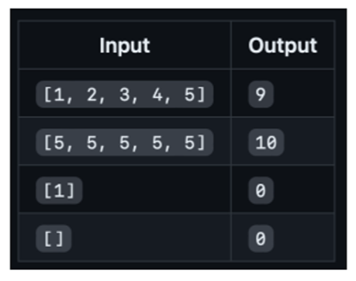

Тапсырма 10: CSS Steps
CSS-тегі steps() функциясын қолданып анимация жасау қажет.
Сізге спрайт суреті беріледі, және осы спрайттың кадрларын дұрыс көрсету үшін тиісті қадамдармен жұмыс істейтін анимация жасауыңыз керек.


